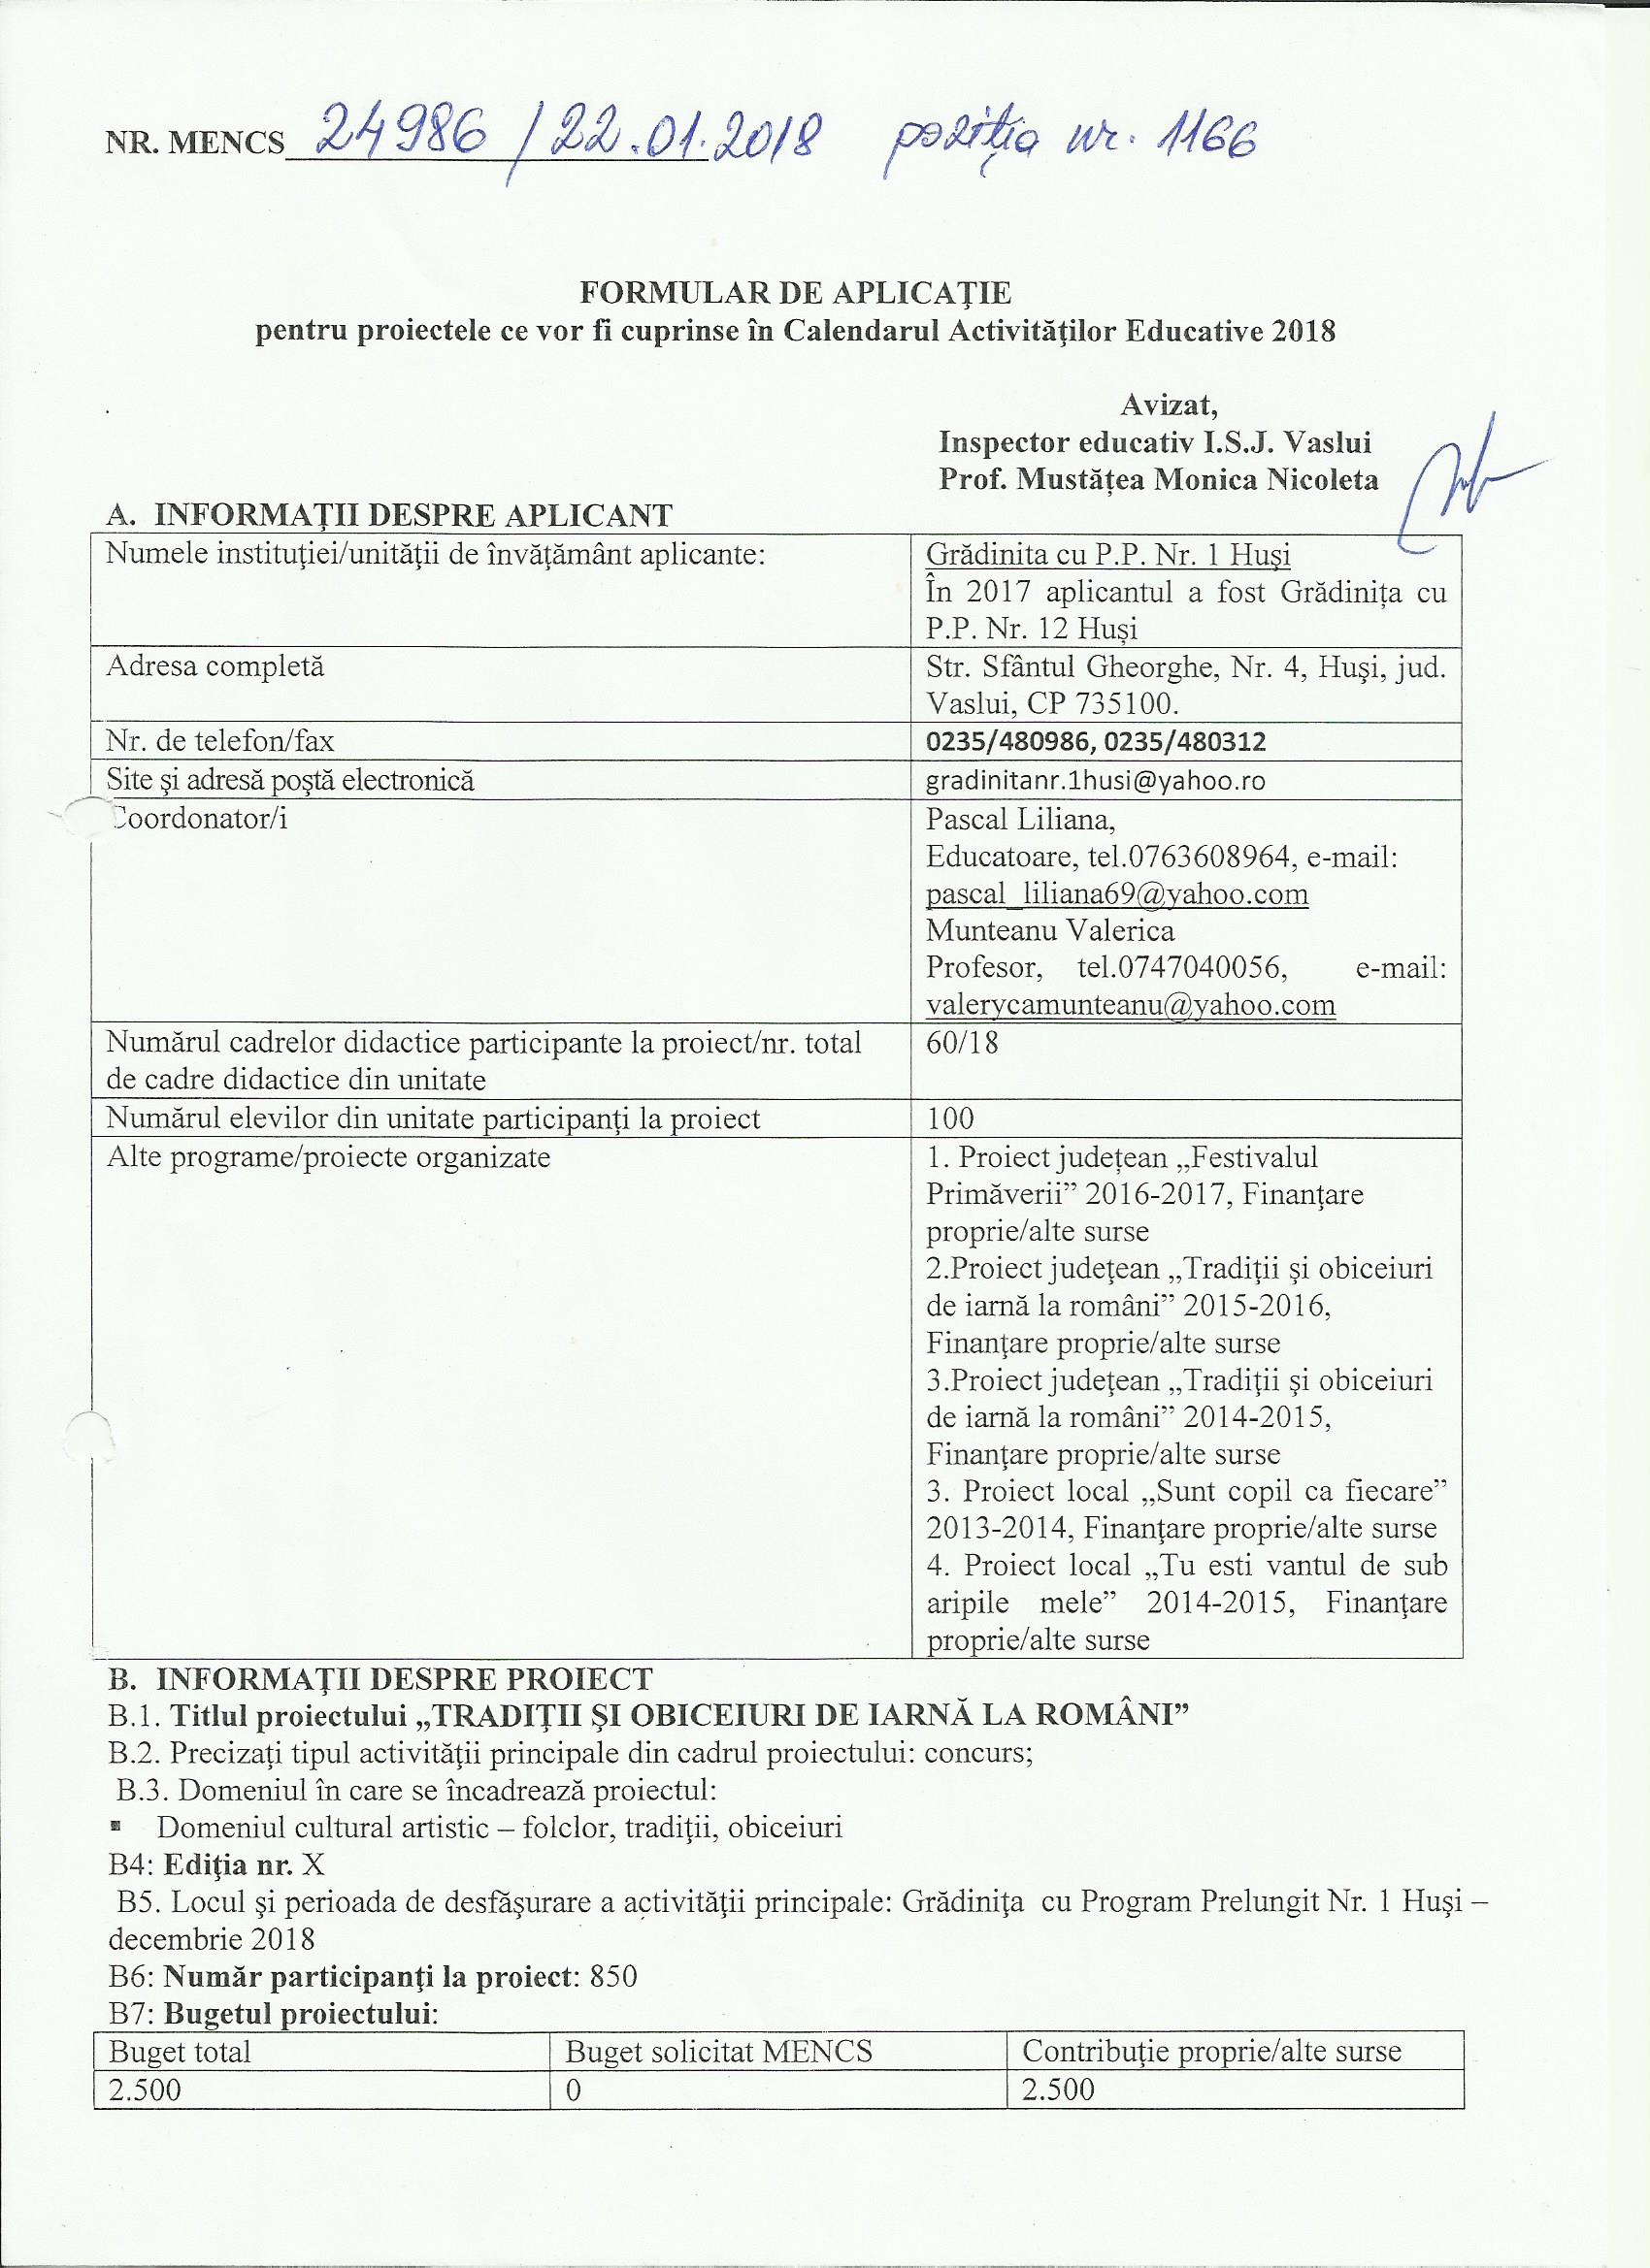
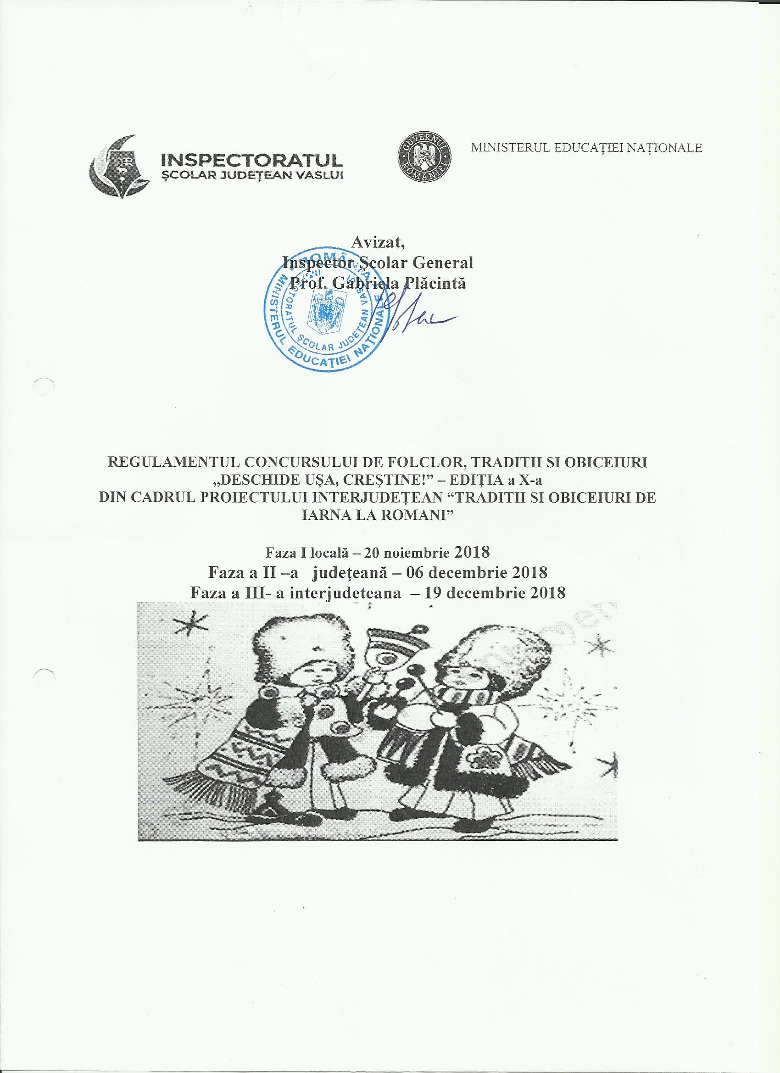GRĂDINIŢA CU PROGRAM PRELUNGIT NR. 1 HUŞI – P.J.
GRĂDINIŢA DE COPII CU PROGRAM NORMAL NR. 6/9HUŞI – STRUCTURI ALE ŞCOLII GIMNAZIALE „ION CREANGĂ” HUŞI, JUD. VASLUI

COORDONATORI :
- prof. Popescu Zoica – Inspector Şcolar pentru Educaţie Timpurie
- prof. Berica Ecaterina
- ed. Pascal Liliana
- prof. Teclici Ştefan
- prof. Munteanu Valerica
- prof. Corciovei Tatiana

ECHIPA DE ORGANIZARE:
- ed. Pascal Liliana
- prof. Munteanu Valerica
- prof. Corciovei Tatiana
- prof. Albu Liliana
- ed. Bondar Eugenia
- ed. Botezatu Geta
- prof. Ungureanu Maria
- prof. Cătănescu Elisabeta
- ed. Cațichi Cristina
- prof. Bahnari Cristina
- prof Patrașcu Luiza
- prof. Berica Ecaterina - Gradinita cu P.P. Nr. 1 Husi
- prof. Calancea Alina – Gradinita cu P.P. Nr. 10 Husi
- prof. Guțu Mihaela - Gradinita cu P.P. Nr. 12 Husi
- prof. Bobârnat Gabriela – metodist ISJ Vaslui
- prof. Lefter Cristina– Grădiniţa cu P.P. Nr. 3 Vaslui
- prof. Munteanu Anişoara _ Grădiniţa cu P.P. Nr. 9 Bârlad
- prof. Cristina Elena Moroşanu – Grădiniţa cu PP ,,Norocel” Negreşti

COLABORATORI:
- Prof. Caprariu Carmen – director Clubul elevilor Huşi
- Jur. Tudose Alina - director Biblioteca municipală „Mihai Ralea” Huşi
- Ed. Nedelcu Ioana – Grădiniţa cu P.N. Nr. 2 Berezeni
- SPONSORI
- MASS – MEDIA

PARTENERI:

1.INSPECTORATUL ŞCOLAR JUDEŢEAN VASLUI
2. CASA CORPULUI DIDACTIC VASLUI
3. PRIMĂRIA MUNICIPIULUI HUŞI
4. CLUBUL ELEVILOR ȘI COPIILOR HUŞI
5. BIBLIOTECA MUNICIPALĂ „MIHAI RALEA” HUŞI
6. GRĂDINIŢA CU P.P. NR. 12, HUŞI
7. GRĂDINIŢA CU P.P. NR. 10, HUŞI
8. GRĂDINIŢA CU P.N. HOCENI
9. GRĂDINIŢA CU P.N. LUNCA-BANULUI
10. GRĂDINIŢA CU P.N. Nr. 2 BEREZENI
11. GRĂDINIȚA CU P.P. NR. 3 VASLUI
12. GRĂDINIȚA CU P.P. NR. 9 BARLAD
13. GRADINITA CU P.P. „NOROCEL” NEGRESTI
14. GRĂDINIȚA CU P.N. Nr.1 CARANSEBEȘ – jud. CARAȘ-SEVERIN
15. GĂDINIȚA CU P.N. CICLOVA, structura Școlii Gimnaziale Ciclova -Română – jud. CARAȘ-SEVERIN
16.GRĂDINIȚA CU P.P. Nr. 42, sector 1, BUCUREȘTI
17. GRĂDINIȚA CU P.N. FISCĂLIA – structura Școlii Gimnaziale Ionești – jud. VÂLCEA 18. 18. GRĂDINIȚA CU P.P. ”DUMBRAVA MINUNATĂ” FIENI- jud. DÂMBOVIȚA.

ARGUMENT

,,...Nu e datorie românească mai vrednică de a fi îndeplinită şi nu e osteneală mai de folos, decât ca să facem părtaşi pe cei mai tineri, pe cei ce vin după noi, de bunurile sufleteşti moştenite din vechime, să le predăm lor ca pe o zestre de mare preţ. Iar zestre mai de preţ nu e alta, ca averea de cuget şi simţire, închisă şi păstrată cu sfântă grijă de-a lungul vremurilor, în adâncurile sufletului românesc şi creştinesc al moşilor şi strămoşilor noştri.!...” (extras din ,,Cuvânt de lămurire” de G. Breazul)
La români, sărbătorile de iarnă, îndeosebi cele de Crăciun sunt adevărate sărbători de suflet. Amintirile copilăriei ce ne revin puternic în minte şi suflet, zăpezile bogate şi prevestitoare de rod îmbelşugat, colindele şi clinchetele de clopoţei, mirosul proaspăt de brad, dar şi de cozonaci, nerăbdarea aşteptării darurilor sub pomul de iarnă, toate creează în sânul familiei o atmosferă de basm, linişte sufletească şi iubire.
De la Sfântul Nicolae şi până la Sfântul Ion, românii se simt în sărbători. Cel mai aşteptat este însă, Crăciunul, considerat ca sărbătoare a naşterii Domnului. Oamenii au cultivat-o de-a lungul timpului, creând tradiţii şi obiceiuri adaptate culturii lor specifice.
Fiecare om, copil sau bătrân, îşi aminteşte cu plăcere sărbătorile de Crăciun şi momentele speciale pe care le-a trăit. Copiii îl aşteaptă cu nerăbdare pe Moş Crăciun în faţa căruia recunosc fără teamă dacă au fost cuminţi sau au făcut năzbâtii. Ei ştiu că Moşul este iertător şi le aduce daruri mai ales dacă spun o poezie sau cântă o colindă.
Oamenii maturi sau cei deja bătrâni sunt emoţionaţi amintindu-şi de copilărie, de darurile de Crăciun pe care le primeau chiar şi cei săraci. Când eram copii nu prea înţelegeam de ce Moş Crăciun aducea unor copii mai multe daruri, iar altora mai puţine. Explicaţia venea de obicei din partea parinţilor şi era foarte simplă: Moş Crăciun aduce cadouri mai multe copiilor care au fost foarte cuminţi. Acesta este şi astăzi un argument foarte serios şi este o motivaţie puternică pentru copiii care se străduiesc să devină mai cuminţi, mai harnici şi mai ascultători pentru ca anul viitor să primească mai multe daruri.
Amintirile sărbătorilor de Crăciun din copilărie ne întristează uneori pentru că realizăm că nu putem da timpul înapoi, dar e minunat să primim în casele noastre cu lacrimi de emoţie în ochi pe copiii si nepoţii noştri care ne urează tot ce e mai frumos şi ne încălzesc sufletele cu veselia şi tinereţea lor.

TEMA CONCURSULUI:
„TRADIŢII ŞI OBICEIURI DE IARNĂ LA ROMÂNI”

SCOPUL CONCURSULUI :
- Promovarea valorilor tradiţionale cu privire la sărbătorile de iarnă, practicarea şi păstrarea lor ;
- Afirmarea, cunoaşterea şi stimularea potenţialului artistic al copiilor din ciclul preşcolar.

OBIECTIVE:
- Cunoaştrea şi practicarea de către copiii preşcolari a tradiţiilor şi obiceiurilor de iarnă specifice zonei;
- Descoperirea şi dezvoltarea aptitudinilor artistice;
- Dezvoltarea sentimentului cu privire la tradiţiile şi obiceiurile de iarnă;
- Dezvoltarea de parteneriate interşcolare.

DOMENIUL ÎN CARE SE ÎNCADREAZĂ PROIECTUL
- Domeniul: Domeniul cultural artistic – folclor, tradiţii, obiceiuri

TIPUL PROIECTULUI: INTERJUDEȚEAN

GRUP ŢINTĂ: preşcolarii, educatoarele şi parinţii copiilor implicați ȋn proiect.

DATELE CONCURSULUI: Faza locală: 20 noiembrie 2018
Faza județeană: 06 decembrie 2018
Faza interjudețeană:- 19 decembrie 2018

REGULAMENT
DE ÎNSCRIERE, PARTICIPARE, DESFĂŞURARE ŞI EVALUARE
DATA CONCURSULUI:
CONDIŢII DE PARTICIPARE:
Se pot înscrie cadre didactice din învăţământul preşcolar pe baza unei fişe de înscriere (vezi anexa1) transmise la unitatea organizatoare până la data fiecărei faze :
Concursul cuprinde o secţiune cu trei faze:
- Secţiunea Programe artistice
FAZA LOCALĂ – 20 NOIEMBRIE 2018
Această fază este cu participare directa, se organizează la nivelul fiecărei instituţii de învăţământ, stabilindu-se echipajele ce vor merge la faza judeţeană ;
Echipajele care obtin premiul I si II se califica pentru faza judeteana ;
Programele vor fi în concordanţă cu tema concursului (dansuri populare, colinde, urături, jocul caprei, jocul ursului/căluţilor, sorcova, dans cu temă etc.)
Termenul de inscriere a copiilor : 19 noiembrie 2018
Desfasurarea concursului : 20 noiembrie 2018
Jurizarea concursului : 20 noiembrie 2018

FAZA JUDEŢEANĂ – 06 DECEMBRIE 2018
Aceasta faza este cu participare directa, participă echipajele care obţin la faza locală premiul I si II. Fisa de inscriere se trimite la coordonatorul fiecărui județ conform calendarului din prezentul regulament. Organizatorii din fiecare judet vor stabli sala/salile unde se va desfasura concursul/spectacolul.Se califica pentru faza interjudeteana echipajele care obtin la faza judeteana premiul I.
Termenul de inscriere a copiilor : 01 decembrie 2018 - 05 decembrie 2018
Desfasurarea concursului : 06 decembrie 2018
Jurizarea concursului : 06 decembrie 2018

FAZA INTERJUDEŢEANĂ – 19 DECEMBRIE 2018
Aceasta faza este cu participare indirecta, participă echipajele care obţin la faza judeteana premiul I si II. Fisa de inscriere impreuna cu filmarea momentului artistic (DVD) vor fi trimite la coordonatorul/coordonatorii gradinitei organizatoare – Gradinita cu P.P. Nr. 1 Husi, pana pe data de 15 decembrie 2018.
Termenul de inscriere a copiilor : 11 decembrie 2018 -14 decembrie 2018
Desfasurarea concursului : 19 decembrie 2018
Jurizarea concursului : 19 decembrie 2018

JURIZAREA/ EVALUAREA:
a. Evolutia echipajelor/programelor artistice va fi jurizata/ evaluata de către o comisie stabilita de comun acord de catre organizatori și în a cărei componența vor fi inclusi inspectori școlari și metodisti de specialitate, personalități recunoscute în domeniul activităţilor cultural-artistice de folclor, traditii si obiceiuri etc.
a.1. Componenta juriului:
- președinte de onoare - va superviza concursul fară a acorda note; președinte executiv și șase membri - vor acorda note de la 1 la 10, putând să acorde și jumatăți de punct (6,5;7,5…)
- fiecare membru al juriului va nota individual fiecare echipaj/moment artistic- în cazul în care un membru al juriului are copii în concurs, acesta nu va acorda nota, in acest caz nota acordata de presedintele executiv al juriului se va dubla;
- când președintele executiv al juriului are un echipaj în concurs, nu va nota momentul respectiv, ci se va lua nota maximă și minimă de la ceilalti membrii ai juriului și se va face o medie între acestea, rezultand nota finala;
- notarea programelor artistice, va fi făcută individual, de fiecare membru al juriului, pe un formular special, pus la dispoziţie de organizatori; notele vor fi acordate imediat după terminarea programului artistic executat; preşedintele juriului nu acordă note, el doar verifică să nu apară discrepanţe mai mari de 2 puncte între notele acordate de membrii juriului; la propunerea presedintelui juriului, concurenţilor li se poate acorda sau scădea din notele primite 0,5 – 2 puncte, dar nu mai mult de atât; orice contradicţie între membrii juriului este arbitrată de preşedinte. În cazuri de abateri grave acesta poate lua hotărârea de eliminare din juriu a unui membru, anunţând organizatorii;
- la finalul concursului juriul poate pune la dispoziţia concurenţilor, la cererea acestora, fişa individuală de punctaj
b. Criterii de jurizare/ evaluare: originalitatea si autenticitatea momentului artistic in conformitate cu tema concursului, precizarea a elementelor de folclor si obicei, costume adecvate, amplitudine şi expresivitate in redarea programului artistic : mimica, trăirea scenică conformă cu coregrafia programului interpretat şi transmiterea acesteia către public; coregrafia programului prezentat trebuie să evidenţieze maniera în care concurentii utilizează toate direcţiile şi planurile de mişcare, folosind echilibrat spaţiul/ scena de concurs.
c) Stabilirea clasamentului: nota finala va reprezenta media aritmetica a uni program artistic rezultat din suma tuturor notelor acordate de membrii comisiei de evaluare/ jurizare și împarțite la numarul acestora; clasamentul va fi alcatuit în funcție de ordinea descrescatoare a notelor finale acordate concurenților pe grupe de varsta. Juriul îşi rezervă dreptul de a nu acorda, daca este cazul, unul dintre premii sau poate conferi acelaşi premiu mai multor concurenţi; deciziile finale ale juriului sunt irevocabile și nu pot fi contestate.

BENEFICIARI : copii preşcolari, părinţi, cadre didactice, comunitatea locală.

OBLIGAŢII ORGANIZATORI :
- asigurarea unei organizări optime a concursului ;
- asigurarea spaţiului necesar desfăşurării concursului;
- asigurarea aparaturii electronice şi a spaţiului necesar jurizării;
- elaborarea fişei de jurizare pentru fiecare secţiune inclusă în concurs;
- elaborarea diplomelor şi a adeverinţelor ;

OBLIGAŢII PARTICIPANŢI :
- respectarea regulamentul de participare;
- acordul de parteneriat, unul pentru fiecare grădiniţă participantă, în dublu exemplar (Anexa 2), va fi completat şi trimis odată cu fişa de înscriere. Parteneriatele trebuie semnate de director şi ştampilate. Se va opri un exemplar la unitatea organizatoare, iar celălalt va fi returnat odată cu diplomele şi adeverinţele.
COMISIA DE JURIZARE PENTRU FAZA I - se va constitui la fiecare instituţie de învăţământ care participă la concurs.

COMISIA DE JURIZARE PENTRU FAZA II - se va constitui de organizatorul ficarui judet care participă la concurs.

COMISIA DE JURIZARE PENTRU FAZA a III - a
- prof. Popescu Zoica – Inspector Şcolar pentru Educaţie Timpurie– preşedinte
- prof. Teclici Ştefan – director Şcoala Gimn. „Ion Creangă”, Huşi
- Prof. Caprariu Carmen – director Clubul Elevilor Huşi
- prof. Berica Ecaterina – director Grădiniţa cu P.P. Nr. 1 Huşi
- Prof. Calancea Alina – director Grădiniţa cu P.P. Nr. 10 Huşi
- Prof. Bobârnat Gabriela – metodist ISJ Vaslui
- Prof. Guţu Mihaela – direcor Grădiniţa cu P.P. Nr. 12 Huşi
- Jur. Tudose Alina Cipriana – director Biblioteca Mun.“Mihai Ralea”, Huşi

